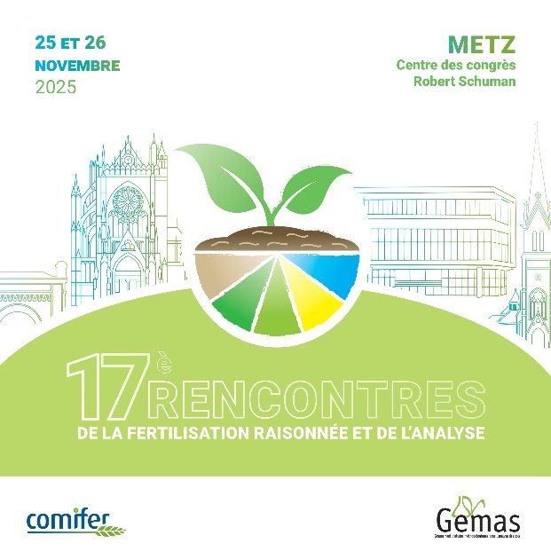 | APPEL À COMMUNICATIONS  17^{è} Rencontres Comifer-Gemas

Date limite de soumission
Mercredi 18 décembre 2024

17^{è} Rencontres de la fertilisation raisonnée et de l’analyse :
25 et 26 novembre 2025
Centre des Congrès Robert Schuman - Metz
Co-organisées par le Comifer* et le Gemas*, ce rendez-vous biennal des professionnels de la filière fertilisation, permet de faire un état des lieux, d’échanger, d’actualiser les connaissances indispensables au raisonnement de la fertilisation : résultats scientifiques, innovations, OAD, outils de pilotage, références techniques, informations réglementaires, retours d’expérience, …

- Public : Professionnels de la nutrition des cultures et de la fertilité des sols, issus de tous horizons : Recherche, développement, enseignement, conseil, industrie, distribution, services en agro sciences et réglementation.

- Format : sessions plénières en amphithéâtre - posters technico-scientifiques

- L’appel à communication des 17^{è} Rencontres Comifer-Gemas 2025 est ouvert à tous les sujets en lien avec la fertilité des sols, la nutrition des cultures, la gestion des cycles des nutriments, l’optimisation de l’utilisation des intrants, les indicateurs et analyses de sols etc.

- Orientations spécifiques pour 2025 :
En 2023, dans une conjoncture complexe (pénurie de matières fertilisantes, tensions nationales et internationales, explosion du coût de l’énergie, épisodes climatiques désastreux…) le comité d’organisation avait proposé une session dédiée aux « marchés des matières fertilisantes dans un contexte international marqué par des crises successives » sollicitant directement des experts ; leurs interventions ont été complétées par des communications proposées par les congressistes.
Le comité d’organisation souhaite réitérer un format similaire en 2025 avec une session dédiée à la décarbonation en agriculture.
En 2022, 19% des émissions de GES en France proviennent de l’agriculture, soit le deuxième secteur d'activité le plus émetteur après les transports (30 %).
Pour atteindre la neutralité carbone globale en 2050, la décarbonation des filières est donc une priorité et l’opportunité de développer de « nouveaux modèles », plus durables, plus résilients.
La décarbonation fait partie intégrante de la stratégie nationale bas carbone (SNBC) qui vise une division par deux des émissions de GES du secteur agricole entre 1990 et 2050. Entre 1990 et 2022, elles ont diminué de 13 %, contre 25 % pour l’ensemble des secteurs d’activités. Les émissions de l’agriculture devront baisser quatre fois plus vite entre 2022 et 2050 pour atteindre les objectifs de la SNBC.

Une session sera donc dédiée au thème de la « Fertilisation dans un contexte de décarbonation de l’agriculture et des filières ». Les propositions de communication (fertilisation efficiente des cultures et durable, maîtrise des coûts énergétiques, neutralité carbone etc…) sur cette thématique seront considérées avec le plus grand intérêt.

- Si vous contribuez aux avancées de la connaissance en matière de raisonnement de la fertilisation, par vos travaux de recherche, retours d’expériences appuyés de références techniques, résultats scientifiques, la mise en place de pratiques agricoles innovantes et vertueuses…
Soumettez votre proposition de communication au comité d’organisation au plus tard le 18 décembre 2024 en renvoyant le formulaire à la fin de ce document (téléchargeable également sur le site web Comifer …)
Nous espérons vous voir encore nombreux en région Grand-Est en 2025 !
Dates clés :
- 18 décembre 2024 : date limite de dépôt des communications
- Janvier 2025 : Délibérations du comité d’organisation – Elaboration du programme
- Février 2025 : Envoi aux auteurs des confirmations de participation
- 25-26 novembre 2025 : 17^{è} Rencontres de la fertilisation raisonnée et de l’analyse Comifer-Gemas
Comité d’organisation 2025
Lionel Jordan-Meille – Comifer–Bordeaux Sciences Agro  François Servain – Gemas – Ldar  Sophie Agasse – Yara  Pascal Denoroy – Comifer  Sophie Droisier – Comifer  Yannick Fonsegrives – Lhoist  Clément Fontaine – Eurofins Galys | Marc Lambert – Yara  Christine Le Souder – Arvalis  Pascal Mathieu – Laboratoire César  Aurélia Michaud – Inrae  Gaël Ponsardin – Cama  Christian Revalier – Chambre Agriculture du Loiret

* Comifer : Comité Français d’Etude et de Développement de la Fertilisation Raisonnée
* Gemas : Groupement d’études méthodologiques pour l’analyse des sols
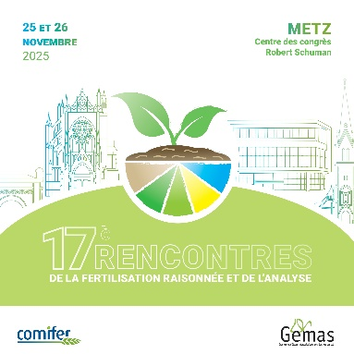 | PROPOSITION DE COMMUNICATION  -  17^{è} Rencontres  de la fertilisation raisonnée et de l’analyse  Comifer-Gemas 2025

A renvoyer au plus tard le 18 décembre 2024 par mail : s.droisier@comifer.fr
Prénom :
Nom (auteur principal) :
Structure :
Fonction :
Adresse 1 :
Adresse 2 :
Code Postal : Ville : Pays :
Téléphone : Email :

Préférence de présentation : Orale Poster Pas de préférence
Titre :

Mots-clés :

Abrégé de la présentation ci-dessous : (2 pages et demie maximum)

Références des auteurs sur le sujet traité

